Titel: Robotics Übung 02 Abgabe

Verfasserin: Mario Radman, Andrea Heßler, FH Joanneum

Datum: 08.05.2022 22:00

* **Aufgabe 02.01**: 1/1 pt

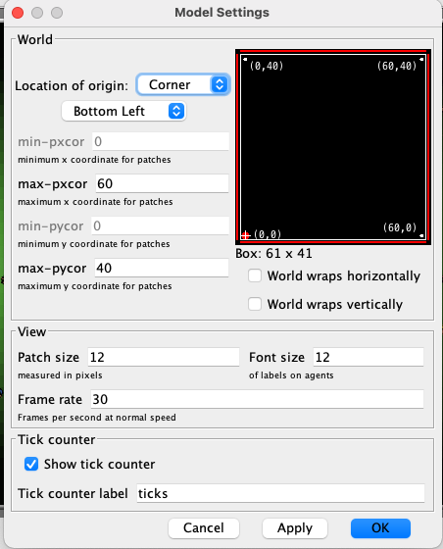

Ein Bild, das Text, Screenshot enthält.

* **Aufgabe 02.02**: 3/3 pt - Create the two optima:

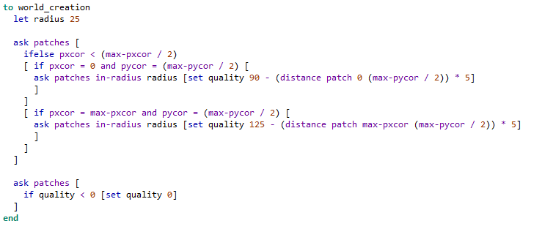

And colorize them:



* **Aufgabe 02.03**: 1/1 pt

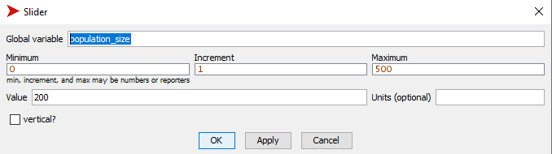



Ein Bild, das Text enthält.

* 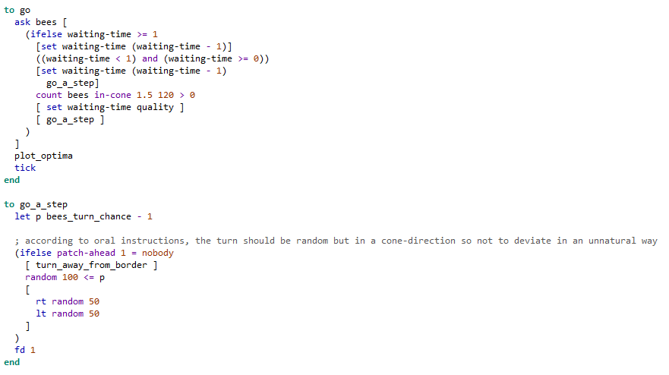**Aufgabe 02.04**: 3/3 pt

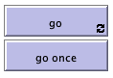

The instructions were not 100% clear, if there is a slider needed to be able to adjust the bee turn chance p. Therefore, we implemented one, which adjusts the bees_turn_chance variable which then sets the “p” variable.



Ein Bild, das Text enthält.

* **Aufgabe 02.05**: 2/2 pt

d) See the code in 02.04: we use “count bees in-cone 1.5 120 > 0” and a variable called “waiting-time”

e) see 02.08.

* **Aufgabe 02.06**: 1/1 pt

Regarding which border is being reached by the bee, it changes the heading accordingly to the calculation laying beneath.

Ein Bild, das Text enthält.

* **Aufgabe 02**.**07:** 1/1 pt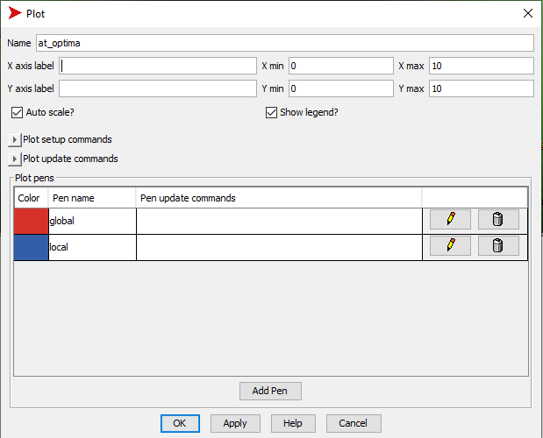

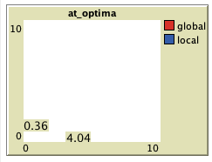

* **Aufgabe 02.08**: 3/3 pt

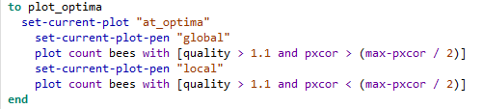

* **Aufgabe 02.09:** 1/1 pt

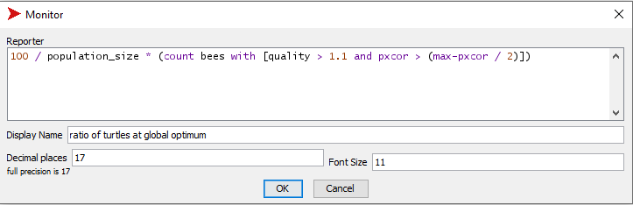

Ein Bild, das Text enthält.

* **Aufgabe 02.10:** 2/2 pt

Eine einzelne Biene muss niemals Rücksicht auf die anderen Bienen nehmen. Ist sie allein, kann dadurch keine anderen Bienen begegnen und hat nie eine Wartezeit.

Erst indem mehrere Bienen vorhanden sind, können diese aufeinandertreffen und erst beim Treffen von zwei oder mehr Bienen, findet eine Interaktion/Messung der Umgebung mit anschließender Wartezeit statt. Deshalb können Bienen nur dann ihre Umgebung wahrnehmen und warten, wenn es andere Bienen gibt.

Das Cluster entsteht automatisch durch die höhere Qualität der Optima und damit der längeren Wartezeit einer Biene, wenn eine andere in der Nähe ist. Da eine Biene im Optima länger wartet, ist die Wahrscheinlichkeit höher, dass dort eine andere Biene auf sie trifft und ebenso dort länger warten muss. Dadurch, kommen immer mehr Bienen die auf andere Bienen treffen und dadurch warten müssen. Wenn dann eine Biene einen Schritt geht, trifft sie dadurch mit höherer Wahrscheinlichkeit wieder auf eine neue Biene (oder auch die selbe vom letzten Schritt) und muss dadurch wieder warten. Dadurch bildet sich der Cluster.

**Summe der Punkte Self Assessment**: 18 / 18 Punkten

**Interface**:

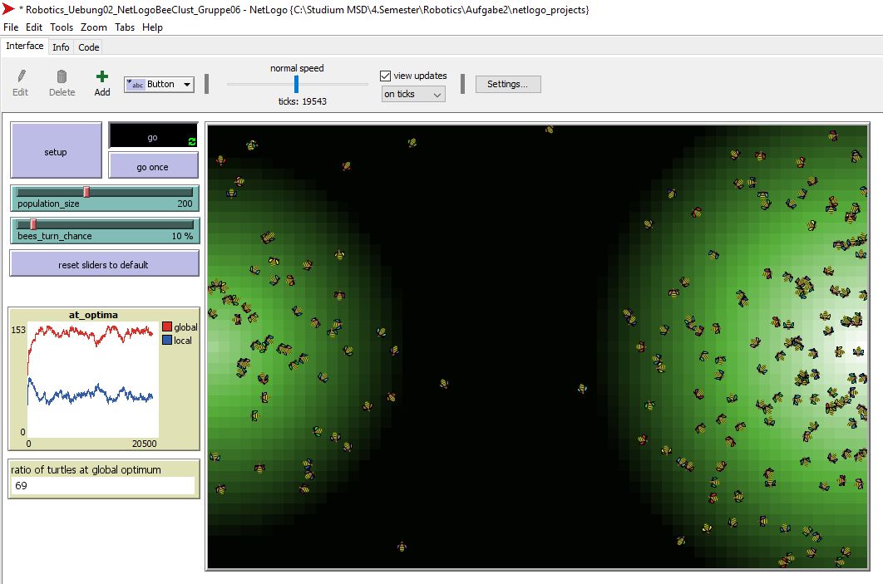

**Bedienung:**

Man stelle die Anzahl der Bienen ein (population_size) oder lässt sie auf 200. Man kann außerdem die turn rate einstellen, was die Wahrscheinlichkeit angibt, dass eine Biene etwas nach links oder rechts abbiegt. Möchte man diese Slider zurücksetzen auf die Standardwerte kann man den reset_sliders_to_default button verwenden.

Dann klickt man **setup** und anschließend auf **go**.

Scheint sich zu wenig oder zu langsam oder überhaupt nichts zu tun, den speed slider oben in der Mitte etwas verschieben. Ist dieser nämlich zu weit rechts oder links, kann es zu Problemen kommen.

Möchte man nur einen Schritt nach dem anderen machen, klickt man auf „go once“.

**Beschreibung:**

Es funktioniert alles wie gefordert.

Zusätzlich gibt es einen Button, welcher die Slider auf die default-Werte zurücksetzt.

Ein Bild, das Text enthält.

Die beiden Optima sind nicht gleich groß wie im Bild in der Angabe. Während der LV-Einheit wurde aber bestätigt, dass dies nicht zwingend notwendig ist, solange die Optima als solches gut und korrekt funktionieren / vorhanden sind.